**GIMP特性测试**

## Ubuntu 22.04直接使用apt安装qemu

sudo apt install qemu-system-riscv64 -y

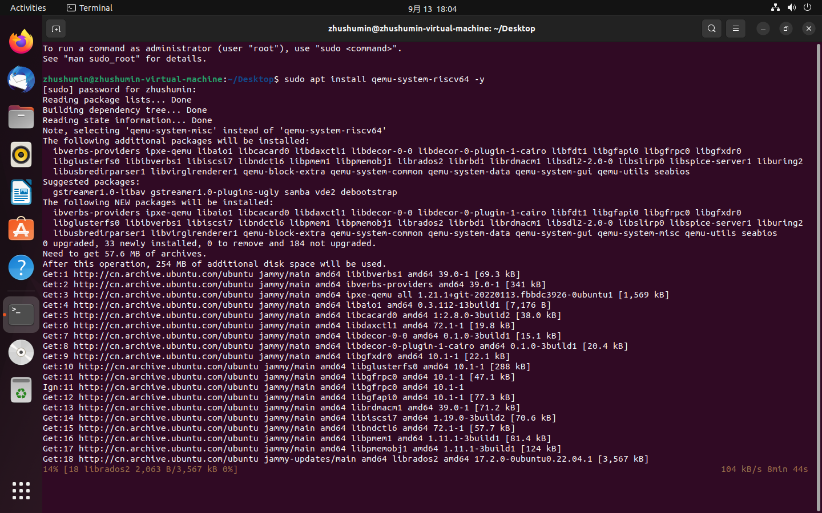

## 镜像下载

* 下载 QEMU 目录下的[openeuler-qemu-xfce.qcow2.tar.zst](https://mirror.iscas.ac.cn/openeuler-sig-riscv/openEuler-RISC-V/testing/20220823/v0.1/QEMU/openeuler-qemu-xfce.qcow2.tar.zst)、[fw_payload_oe_qemuvirt.elf](https://mirror.iscas.ac.cn/openeuler-sig-riscv/openEuler-RISC-V/testing/20220823/v0.1/QEMU/fw_payload_oe_qemuvirt.elf) 和 [start_vm_xfce.sh](https://mirror.iscas.ac.cn/openeuler-sig-riscv/openEuler-RISC-V/testing/20220823/v0.1/QEMU/start_vm_xfce.sh)
* 下载地址 <https://mirror.iscas.ac.cn/openeuler-sig-riscv/openEuler-RISC-V/testing/20220823/v0.1/QEMU/>

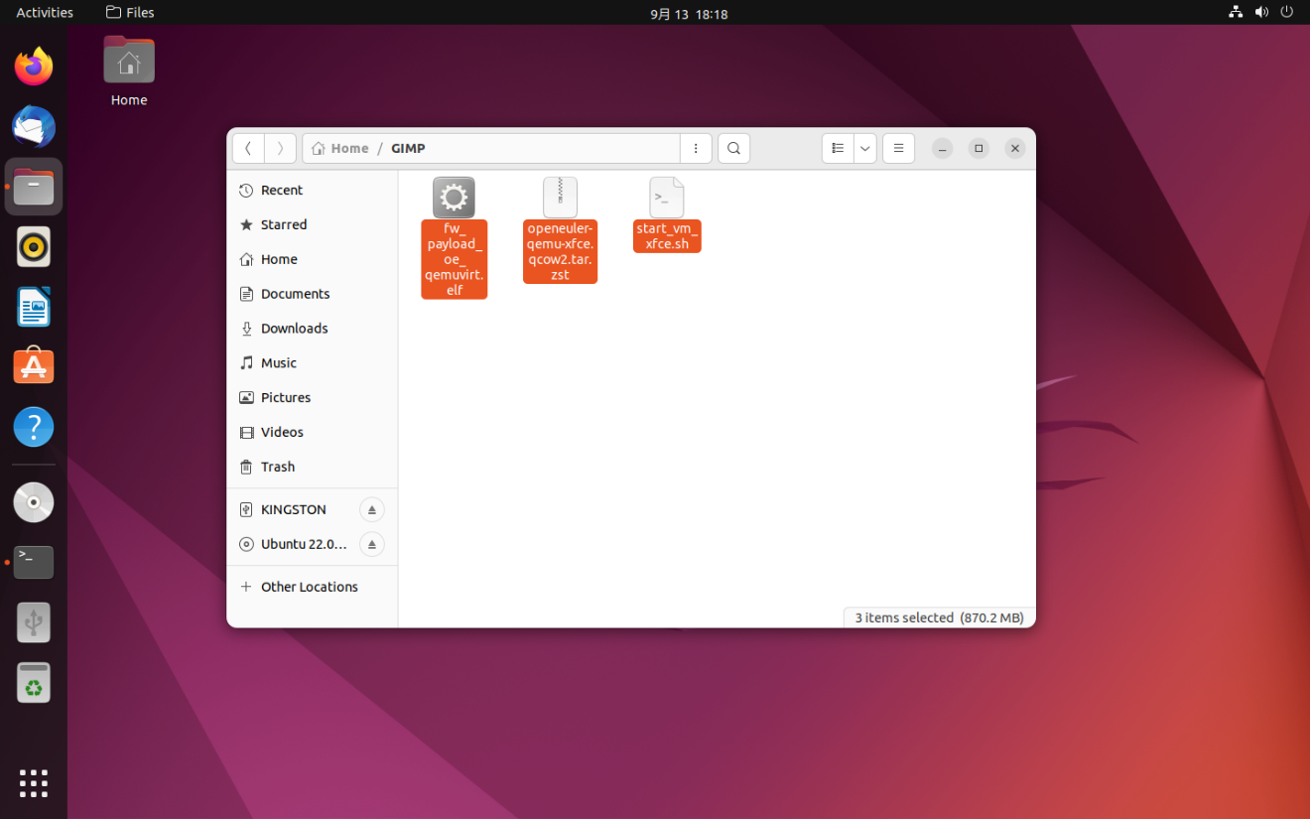

## 部署和启动

* 解压 tar.zst 格式的镜像文件
* sudo apt install zstd -y
* 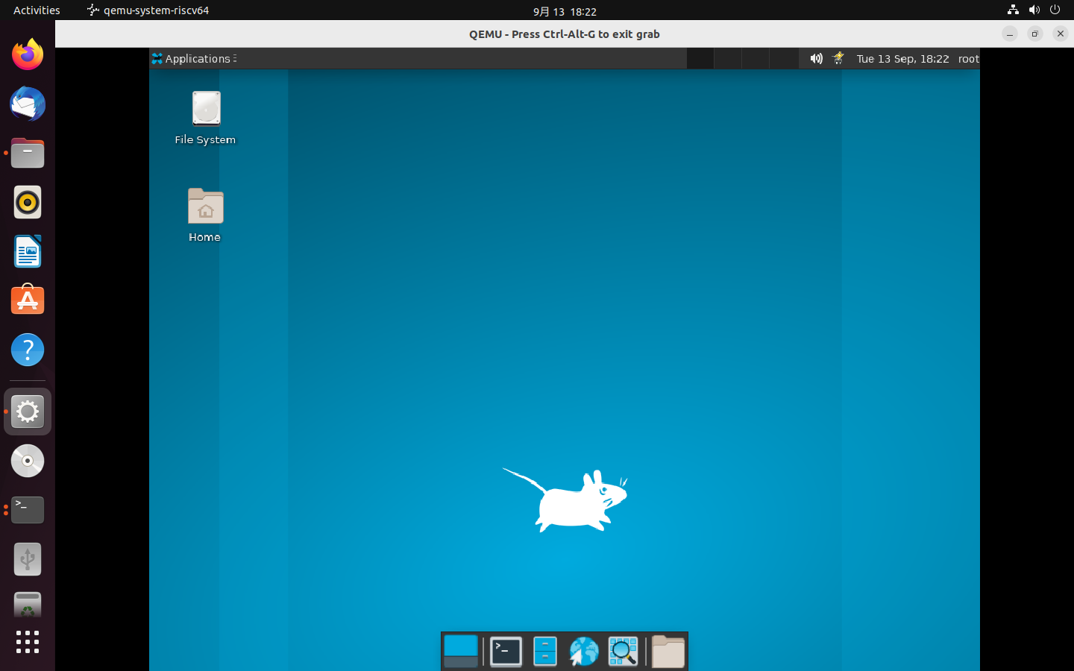tar -I zstdmt -xvf ./openeuler-qemu-xfce.qcow2.tar.zst
* 执行 bash start_vm_xfce.sh
* 输入密码完成登录，默认的用户名和密码为 root 和 openEuler12#$

## 安装GIMP

dnf install gimp

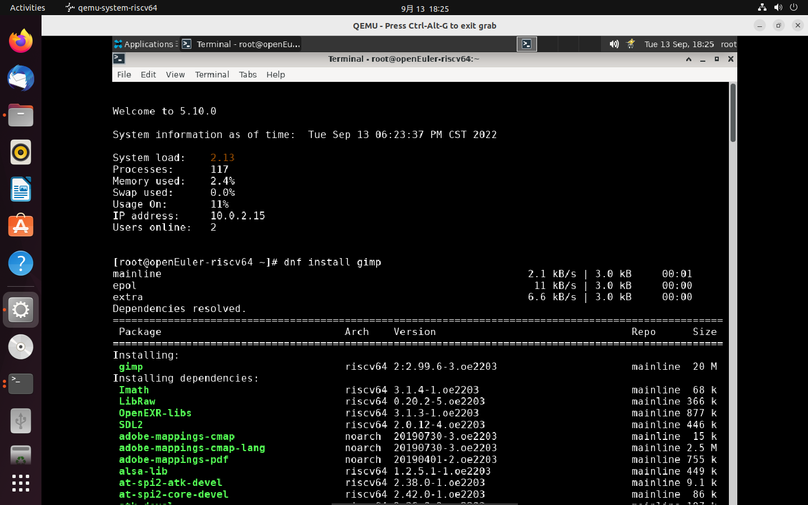

## 启动GIMP

gimp

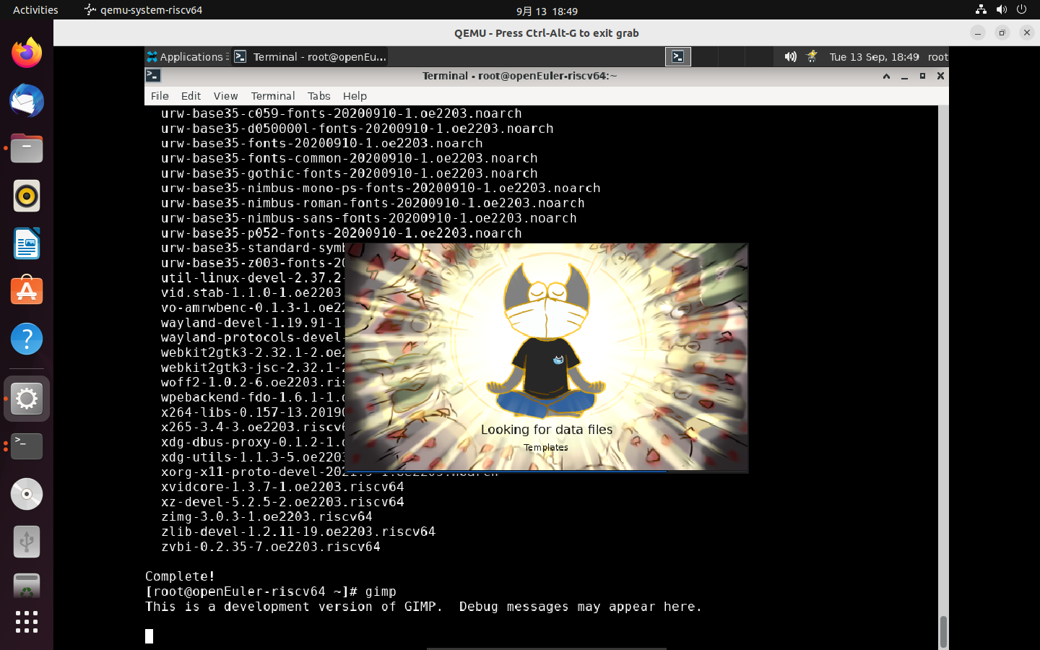

## 常见任务

（1）更改屏幕图像的大小

测试步骤：Image → Scale Image打开“ Scale Image ”对话框，修改尺寸

测试结果：成功

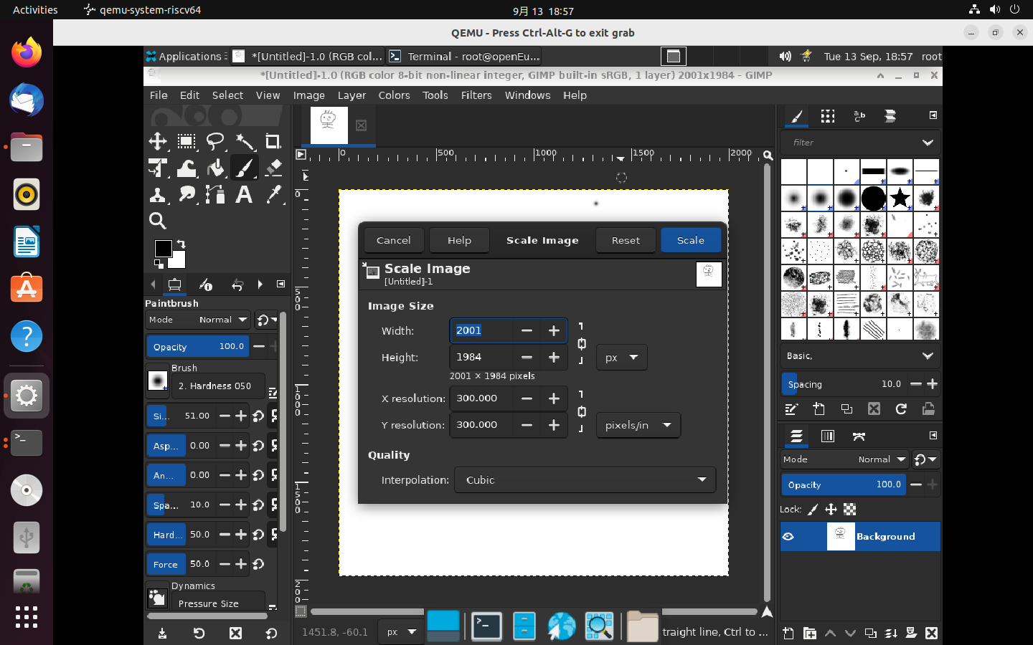

（2）更改打印图像的大小

测试步骤：图像→打印尺寸打开“打印尺寸”对话框

测试结果：失败，图片大小没有变化

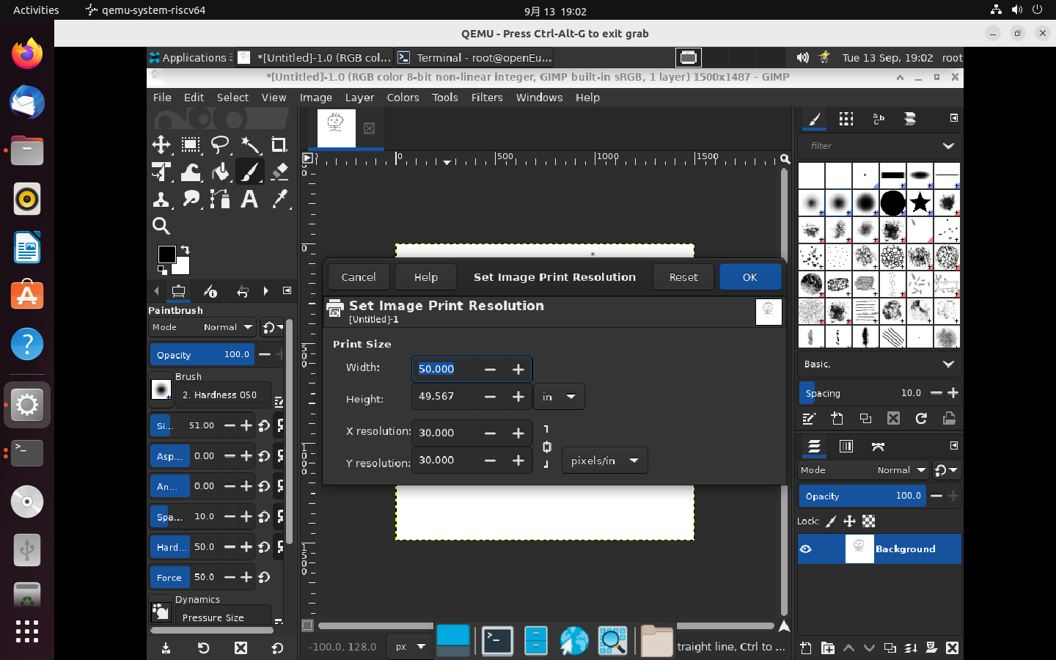

（3）压缩图像

测试步骤： image-name.jpg或文件→导出为以打开“导出图像”对话框

测试结果：成功

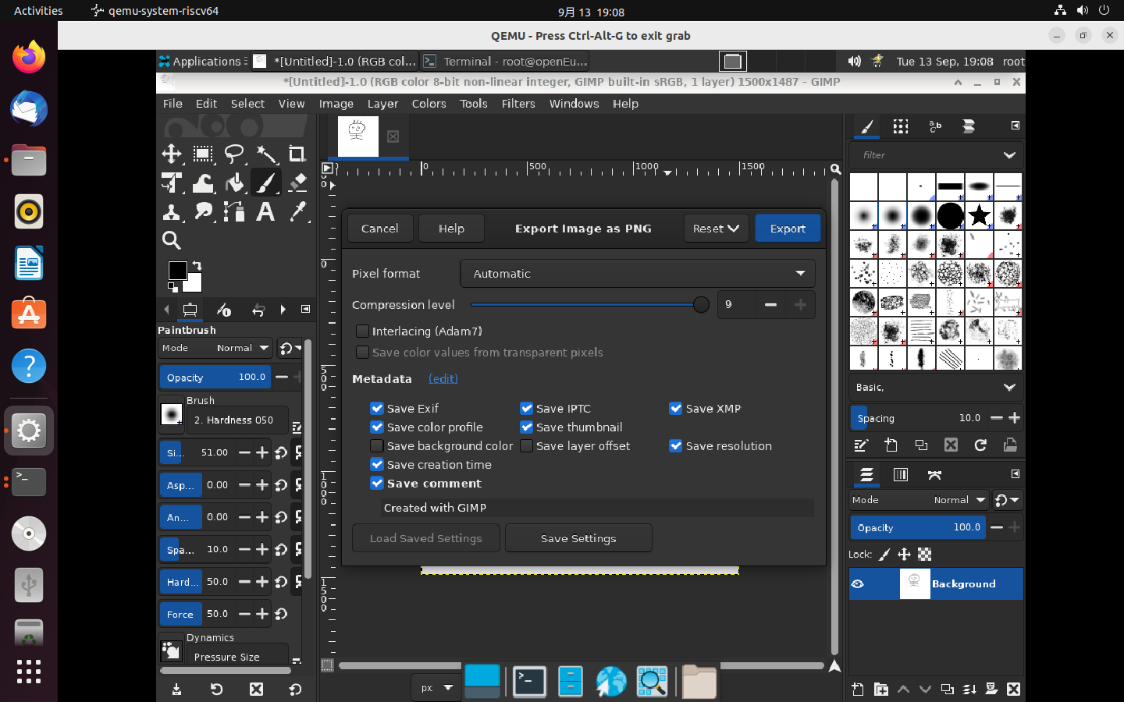

（4）裁剪图像

测试步骤：工具→变换工具→裁剪

测试结果：成功

（5）查找有关您的图像的信息

测试步骤：图像→图像属性打开“图像属性”对话框，其中包含有关图像大小、分辨率、模式等的信息。

测试结果：成功

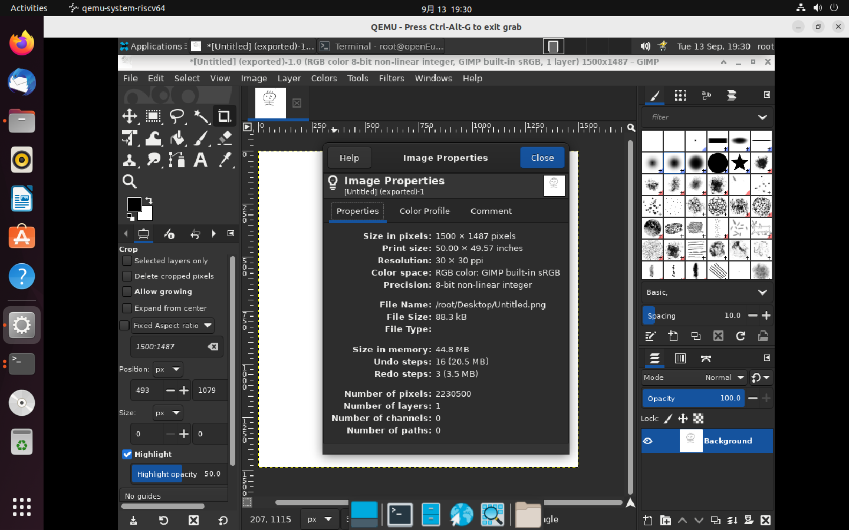

（6）改变模式

测试结果：image – mode –RGB

测试结果：成功

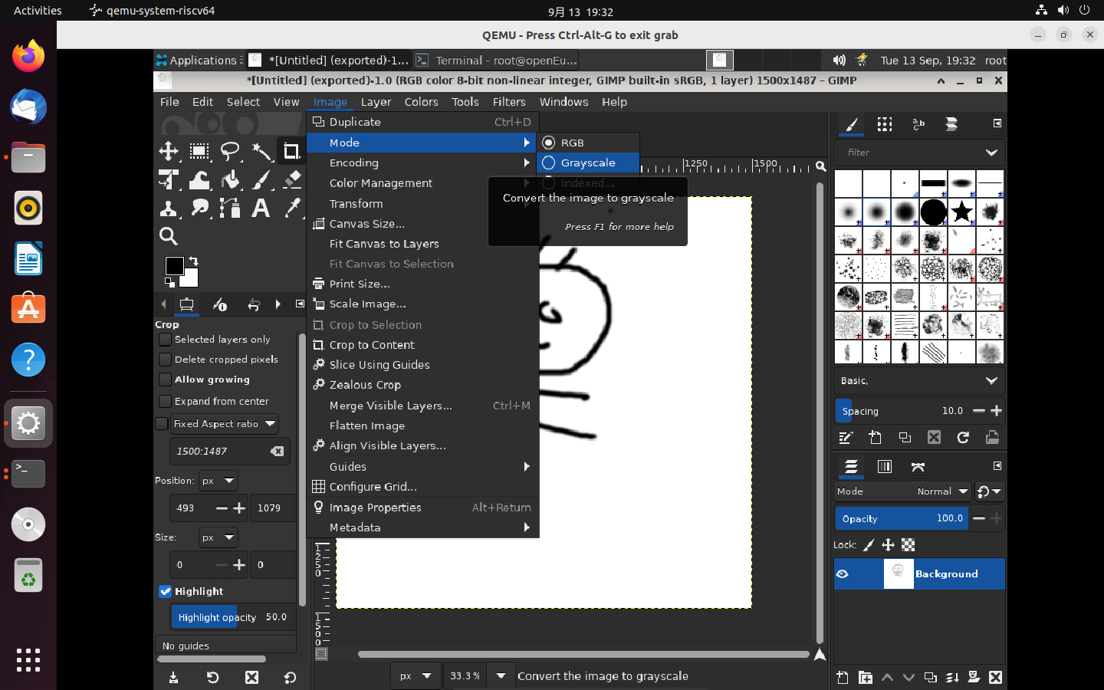

（7）Flip An Image

测试步骤：Tools → Transform Tools → Flip

测试结果：成功

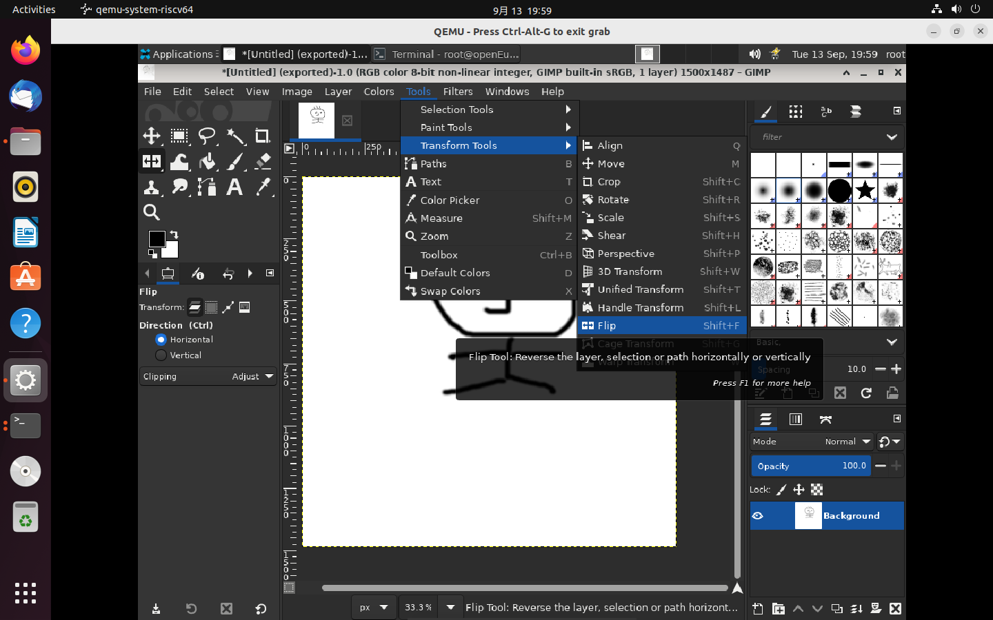

（8）旋转图像

测试步骤：图像→变换→顺时针（或逆时针）旋转 90°

测试结果：成功

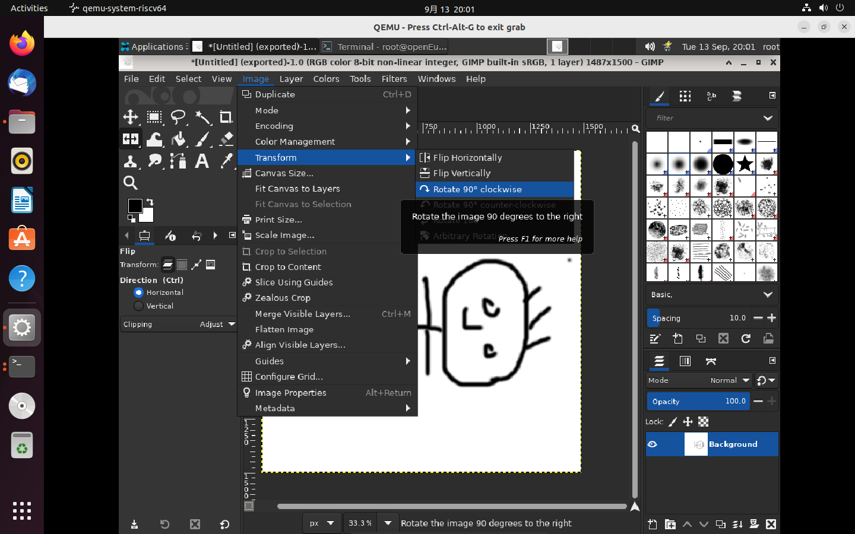

（9）画直线

测试步骤：单击工具箱中的画笔。在图像中单击您希望线条开始或结束的位置

测试结果：成功

